Protestantse gemeente Biddinghuizen
Zondag 7 oktober 2018

"Hoop"

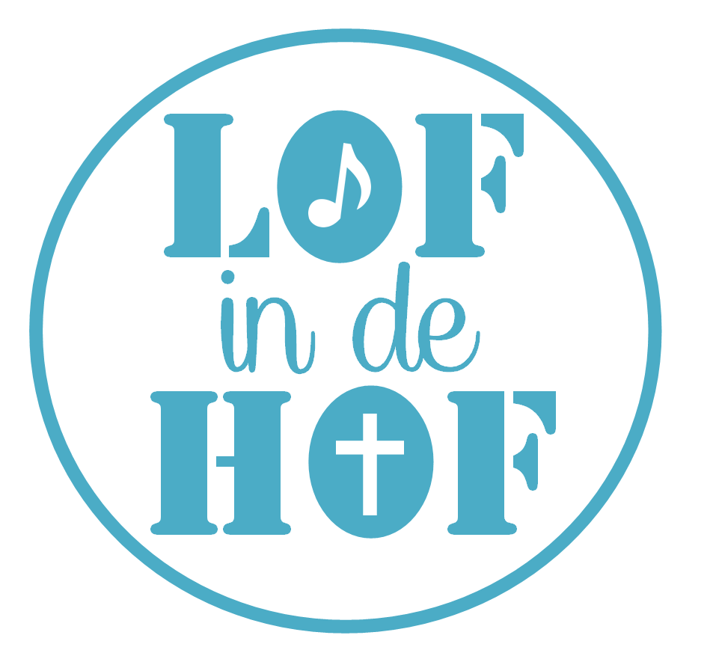

Voorganger: ds. T. de Ruijter
Mmv: True Colors
Welkom door de ouderling van dienst
Lied Opwekking 720 God maakt vrij
Votum en groet
Lied Opwekking 789 Lopen op het water
Lied Opwekking 640 Mijn Hulp is van U, Heer
Gebed om licht van de Heilige Geest
Lied Opwekking 634 Mijn hoop
Lied Opwekking 337 Mijn hoop is op U, Heer
Lezing Mattheüs 11:2-15
Verkondiging
Lied Opwekking 538 De Koning komt
Lied Opwekking 671 Lof aanbidding
Gebeden, dank- en voorbeden, Onze Vader
Collecte
Lied Opwekking 387 Groot en machtig is hij
Zegenbede

Op de hoogte blijven van Lof in de Hof:
word lid van onze facebookgroep

